Министерство науки и высшего образования Российской Федерации
Федеральное государственное автономное образовательное учреждение
высшего образования
«Пермский национальный исследовательский
политехнический университет»

ПРОГРАММА
вступительного испытания по специальной дисциплине по программе подготовки научно-педагогических кадров в аспирантуре

Научная специальность | 2.6.17. Материаловедение
Направленность (профиль)  программы аспирантуры | Материаловедение и технологии композиционных материалов
Обеспечивающие кафедры: | Механика композиционных материалов и конструкций  Экспериментальная механика и конструкционное материаловедение  Вычислительная математика, механика и биомеханика

Руководитель программы: Шайдурова Г.И., профессор кафедры МКМК, доктор технических наук

Пермь 2022
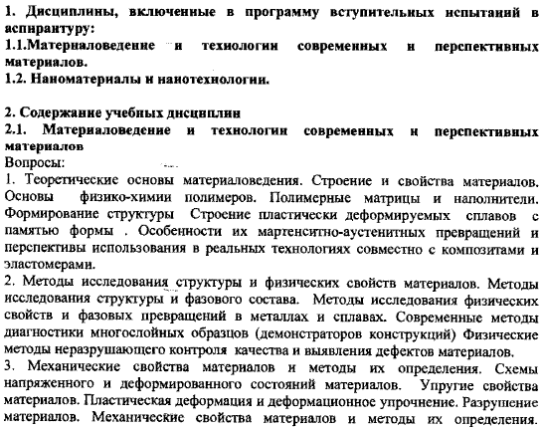
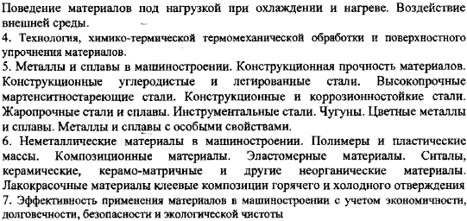

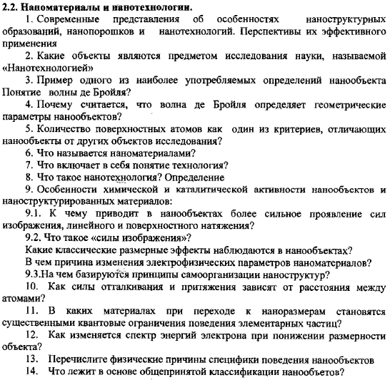
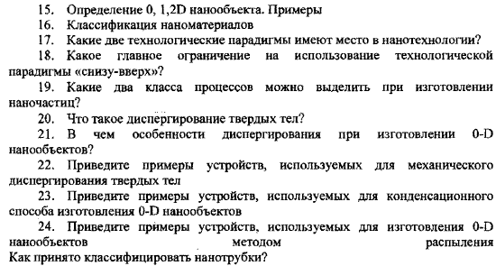
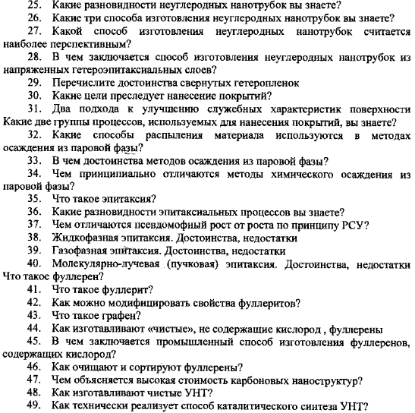
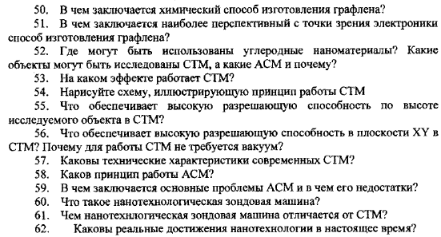
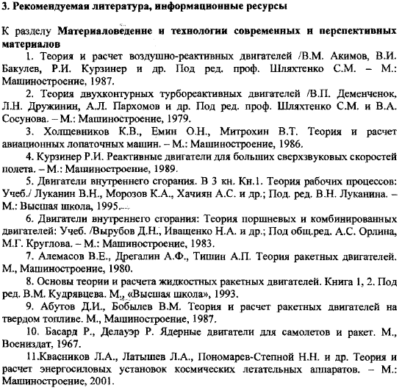
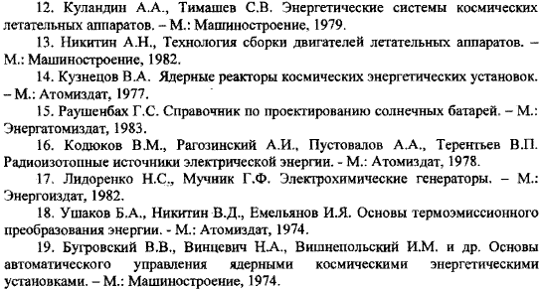
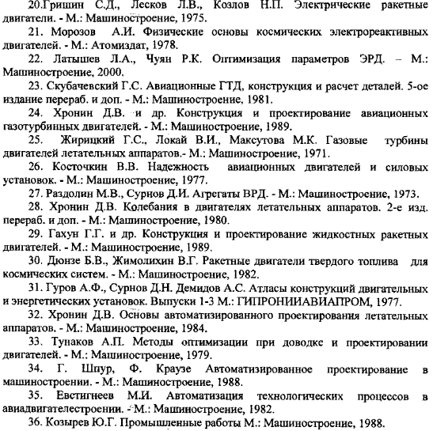
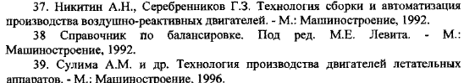

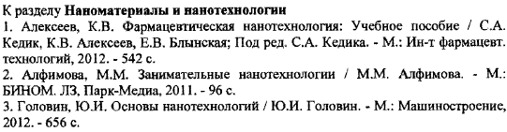
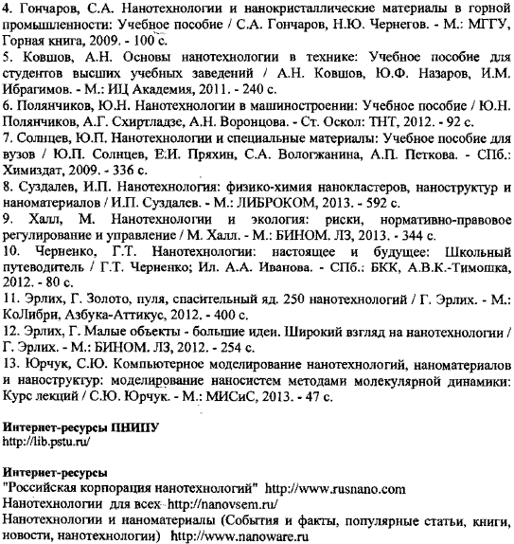
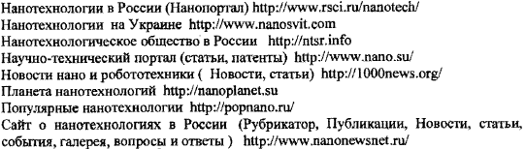
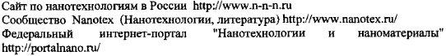

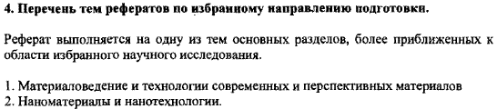

5. Пример экзаменационного билета

ПЕРМСКИЙ НАЦИОНАЛЬНЫЙ ИССЛЕДОВАТЕЛЬСКИЙ ПОЛИТЕХНИЧЕСКИЙ УНИВЕРСИТЕТ | УТВЕРЖДАЮ  Зав. кафедрой ______________  ___________________________  Вступительные испытания по специальной дисциплине, соответствующей научной специальности  Материаловедение
 | Наименование научной специальности

ЭКЗАМЕНАЦИОННЫЙ БИЛЕТ № 1

1. Методы исследования структуры и физических свойств материалов.
2. Неметаллические материалы в машиностроении. Полимеры и пластические массы. Композиционные материалы. Резиновые материалы.

